МОУ «Троицкая средняя общеобразовательная школа»

Конспект открытого урока

по биологии

в 7 классе по теме:

Обобщающий урок по темам
«Подцарство Простейшие.
Тип Кишечнополостные».

Подготовил
учитель биологии
Сенина М.А.

Цель и задачи урока: повторить, систематизировать и обобщить знания учащихся о многообразии, строении и жизнедеятельности простейших и кишечнополостных; развитие навыков, умений логического мышления, установления причинно-следственных связей при решении биологических задач, познавательного интереса к предмету, расширение кругозора учащихся; совершенствование экологического, профориентационного воспитания.
Оборудование: таблицы «Подцарство Простейшие», «Гидра пресноводная», плакат с названиями станций, кроссворды, изображения амёбы обыкновенной, эвглены зелёной, амёбы дезентирийной, гидры обыкновенной, актинии, медузы корнерот; микроскоп, предметное стекло, культура простейших, готовый микропрепарат инфузории, пипетка, вата, черная тушь, кристаллики поваренной соли.
Тип урока: контрольно-обобщающий урок-путешествие.

Ход урока:
- Организационный момент (1 – 2 мин.).
- Проведение урока-путешествия (35 – 40 мин.).
1. Постановка познавательной задачи урока: наступило время нашего путешествия. Проходя через станции, мы должны повторить, расширить и проверить наши знания о простейших и кишечнополостных. Итак, не задерживаясь, в путь!
2. Запись темы урока.
3. Станция «Кроссвордная». В зависимости от степени подготовленности учащимся выдают кроссворды разной степени сложности.
Первый уровень сложности: Тип Кишечнополочстные.
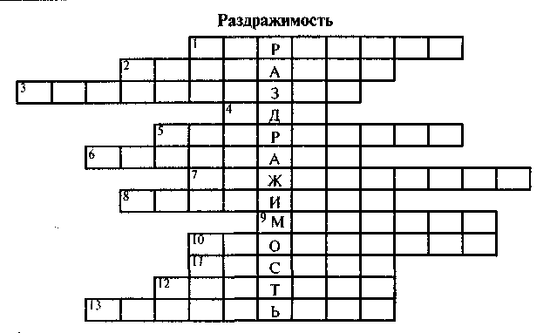
Второй уровень сложности. Условие: вписать слова по теме кроссворда и самим предложить их объяснения. В основе кроссворда слово «Раздражимость».
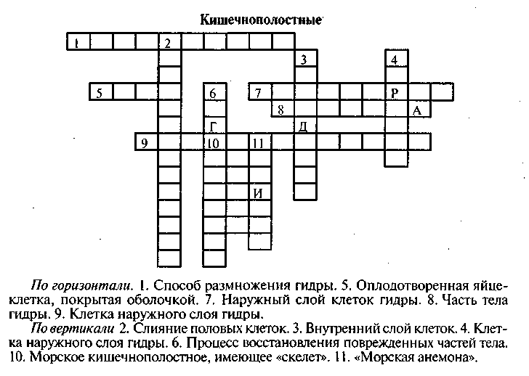

4. Станция «Любознайка».
«Учёные биологи» отвечают на интересующие вас вопросы.
- В пробирку с культурой эвглены зелёной добавили небольшое количество картофельного отвара. Пробирку поставили в темноту. Через две недели зелёная окраска культуры исчезла. Как вы думаете, погибли ли эвглены? Что произойдет, если пробирку выставить на свет?
- У пресноводных видов простейших есть сократительные вакуоли, а у морских и паразитических видов они отсутствуют. Почему?
- В капельку воды с инфузориями-туфельками добавили растёртую тушь, образующую в воде взвесь. Какие процессы жизнедеятельности инфузорий можно наблюдать при этом?
- Летом у стебельчатой гидры длина щупалец достигает 2-3 см, а к осени они становятся тонкими и удлиняются до 25 см. С чем связаны такие различия?
- Колонии коралловых полипов, образующие береговые и барьерные рифы, значительно лучше развиваются и быстрее растут на наружной стороне рифа, чем на внутренней, ближней к берегу. Почему?
- В индийском океане обитает небольшой краб мелия, который при нападении на него врагов, берёт в каждую клешню по актинии, и выставляет их вперёд против нападающего. Чем объясняется такое поведение краба?

5. Станция «Угадай-ка».
Перед вами представители Подцарства Простейшие, Тип Кишечнополостные. Определите их названия и место в системе органического мира. Объясните, почему эти животные относятся к той или иной группе.
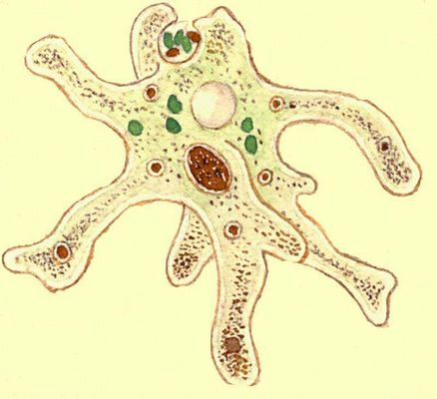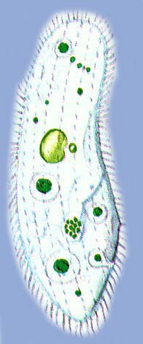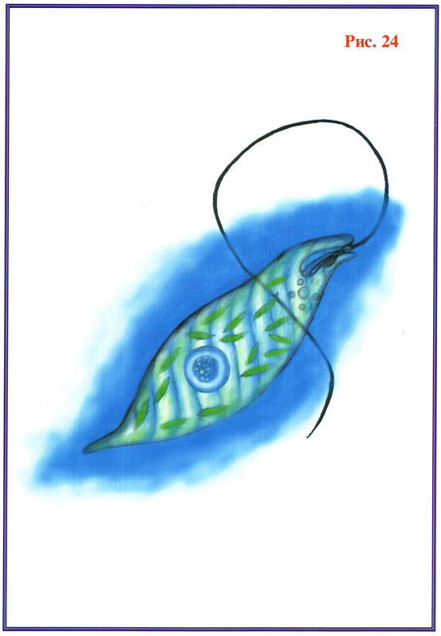
амёба инфузория эвглена зелёная
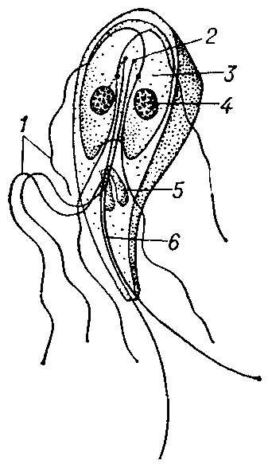
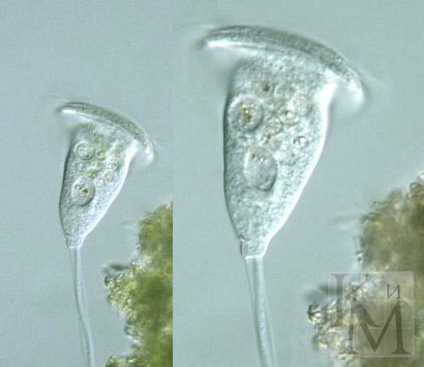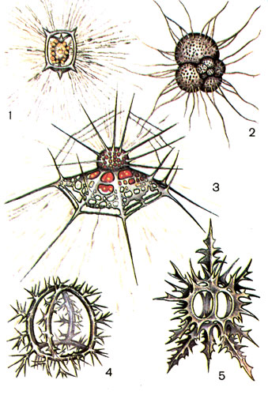
Сувойки фораминиферы Лямблия

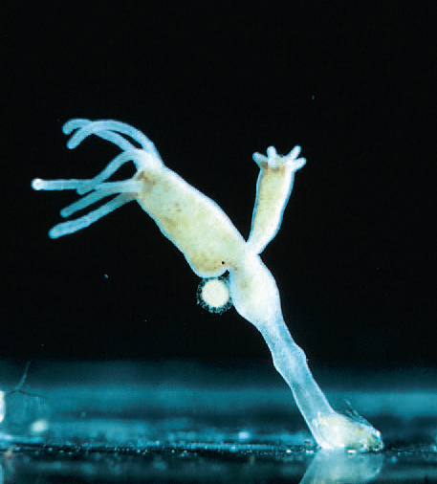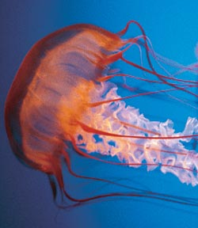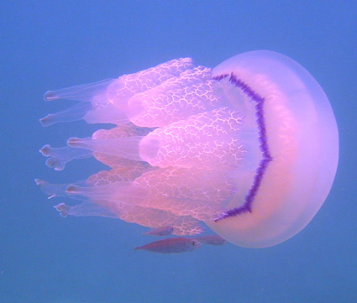
Гидра медуза медуза корнерот

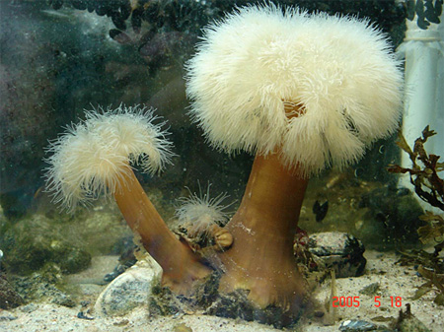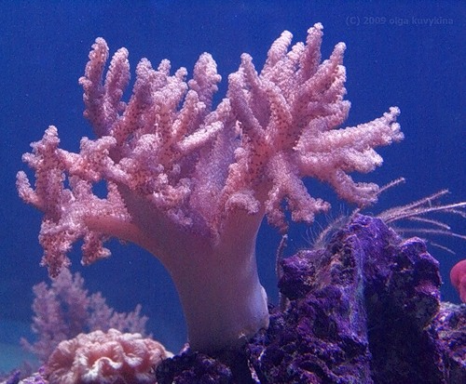
Актиния коралловый полип

- Станция «Проверяйка».
Каждому ученику выдаётся карточка с терминами (карточки имеют порядковые номера, всего 2 варианта).
Вариант - 1
Сцифоидные медузы | Амёба обыкновенная | Малярийный плазмодий
Почкование | Подошва | Порошица
Циста | Хлоропласты | Раздражимость

Вариант – 2.
Фораминиферы | Щупальца | Гермафродиты
Инфузория-туфелька | Регенерация | Эвглена зелёная
Рефлекс | Лямблия | Коралловые полипы
Для заполнения игрового поля ученикам выдаются разноцветные кружки (красные, жёлтые и зелёные) соответствующих размеров, вырезанные из бумаги. Задавая вопросы, учитель оговаривает, кружком какого цвета следует закрывать ответ на него. В случае правильного заполнения на игровом поле появится определённый цветовой орнамент.
В ходе игры достаётся из конверта заранее подготовленные карточки, и дважды зачитыва-
ются записанные на них вопросы, а ученик, найдя в своих таблицах ответ, закрывает его кружком. Если вся карточка окажется заполненной правильно – ученику выставляется оценка «5», если правильно 6 – 7 ответов – «4», 4 – 5 – «3».
Вопросы:
1. Жёлтый. Реактивный способ движения (сцифоидные медузы).
2. Зелёный. Паразитические простейшие (малярийный плазмодий, лямблия).
3. Красный. С её помощью гидра прикрепляется к опоре (подошва).
4. Зелёный. Движение инфузорий-туфелек к большому скоплению бактерий (раздражимость).
5. Жёлтый. Способ размножения гидры при благоприятных условиях (почкование).
6. Жёлтый. Простейшие, живущие в «домике», из которых образуются мел и известняк (фораминиферы).
7. Зелёный. Они окружают рот гидры (щупальца).
8. Жёлтый. Одноклеточное животное, движущее с помощью жгутика (эвглена зелёная).
9. Красный. Сокращение тела гидры в ответ на укол её иглой (рефлекс).
10. Красный. Наличие этого органоида указывает на сходство эвглены с растениями (хлоропласты).
11. Зелёный. Образуют в тропических морях атоллы (коралловые полипы).
12. Красный. Постоянное место удаления непереваренной пищи инфузорий (порошица).
13. Зелёный. Имеет две сократительные вакуоли (инфузория-туфелька).
14. Жёлтый. Способность кишечнополостных восстанавливать повреждённые и утраченные части тела или целый организм из его части (регенерация).
15. Жёлтый. Покоящееся состояние, в которое переходит амёба при неблагоприятных условиях (циста).
16. Красный. Гидра, в теле которой образуются мужские и женские половые клетки (гермафродиты).
17. Жёлтый. Среди простейших имеет самое простое строение (амёба обыкновенная).

- Станция «Исследовательская».
Сегодня у нас есть возможность посмотреть на простейшее в поле зрения микроскопа и провести наблюдения. То есть на данном этапе мы исследователи, а наш кабинет – творческая лаборатория. Посмотрите, что находится у нас на столе. Это микроскоп, предметные стёкла, готовый микропрепарат инфузории.
Актуализация знаний о правилах работы с микроскопом.
Назовите правила работы с микроскопом.
1. Подготовьте микроскоп к работе: а) установите на рабочий стол так, чтобы было удобно работать и с микроскопом, и с тетрадью, не передвигая их (штативом к себе, на расстоянии 50,8 см от края стола); б) протрите от пыли зеркало, стекла окуляра и объектива специальной салфеткой; в) подняв тубус, наведите свет на поле зрения при помощи зеркала; г) при работе с микроскопом не делайте резких движений, бережно относитесь к школьному имуществу.
2. Приготовьте микропрепарат (или возьмите готовый) и поместите его на предметный столик, закрепите зажимами.
3. При помощи винта опустите тубус так, чтобы расстояние от объектива до микропрепарата составляло 2—4 мм.
4. Глядя в окуляр, при помощи винта очень медленно поднимайте тубус до появления четкого изображения.
5. Определите общее увеличение с микроскопа путем умножения степени увеличения окуляра на степень увеличения объектива (например, 15x20 = 300; микроскоп увеличивает в 300 раз).

Лабораторная работа № 1. Наблюдения за образованием пищеварительных вакуолей у инфузории-туфельки.
Оборудование: пробирка с культурой инфузорий-туфелек, микроскоп, предметные стекла, пипетка, вата, черная тушь.
1. Капните на предметное стекло каплю культуры, а затем рассмотрите инфузорий при малом увеличении микроскопа.
2. Возьмите предметное стекло со столика микроскопа и прикоснитесь к капле кончиком пера, обмакнутым в черную тушь. Пронаблюдайте под микроскопом за инфузориями. Проследите появление в теле инфузорий вакуолей черного цвета. Определите время их образования и количество.
Лабораторная работа № 2. Наблюдения за поведением инфузорий-туфелек в ответ на действие на них различных раздражителей.
Оборудование: пробирка с культурой инфузории-туфельки, предметное стекло, пипетка,
кристаллики поваренной соли, микроскоп.
1. Поместите на предметное стекло две небольшие капли культуры и соедините их мостиком (проведите острием карандаша от одной капли к другой). Положите предметное стекло на предметный столик микроскопа и рассмотрите распределение инфузорий в каждой капле.
2. Положите около одной из капель маленький кристаллик поваренной соли и осторожно придвиньте его к капле. Пронаблюдайте за поведением инфузорий.
3. Поместите на предметное стекло еще две капли культуры и соедините их мостиком. Положите в одну из капель кусочек бактериальной пленки, взятой с поверхности настоя. Пронаблюдайте за поведением инфузорий. Все наблюдения записывайте в тетрадь.

Оценивается умение работать с микроскопом, приготовление микропрепарата, правильность проведения наблюдений.
По окончании лабораторной работы учащиеся обмениваются своими наблюдениями.

III. Подведение итогов, выставление отметок (3 – 5 мин.).Учитель подводит итоги путешествия, отмечает отличившихся. Для удобства рекомендуется сделать «Листок результатов».

Листок результатов

№ п/п | Ф.И. учащегося | Кроссвордная. | Любознайка. | Угадай-ка. | Проверяйка. | Исследовательская. | Итоговая отметка

Задание на дом: повт § 3 – 8, составить сиквейн, кроссворд.

